Criação de turmas heterogêneas PARA O MELHOR DESENVOLVIMENTO PESSOAL DO ALUNO

Douglas T. Penna – douglas@ita.br
Mischel C. N. Belderrain – carmen@ita.br
Instituto Tecnológico de Aeronáutica
Pça. Mal. Eduardo Gomes, nº 50, Vila das Acácias
12228-900 – São José dos Campos - SP

Resumo: O objetivo deste trabalho é desenvolver um método de classificação dos alunos, de acordo com seu perfil psicológico, facilitando a distribuição dos mesmos em turmas do ensino fundamental de uma instituição de ensino superior. O agrupamento de alunos viabilizará a adoção de práticas pedagógicas e técnicas educacionais voltadas especificamente para cada perfil. Em um ambiente heterogêneo, o aluno entrará em contato com diversos tipos de personalidade, portanto, poderá desenvolver-se melhor como pessoa. Utilizar-se-á o teste Inventário de Temperamento e Caráter (Temperament and Character Inventory - TCI) na verificação do perfil do aluno, através de sete características distintas, para criar turmas compostas por indivíduos psicologicamente heterogêneos. Entretanto, quando as turmas forem comparadas, não poderá haver considerável diferença entre elas.

Palavras-chave: Clusterização, TCI, Pedagogia, Valores Humanos

- INTRODUÇÃO

Até o início dos anos 80, a maioria dos teóricos e dos pesquisadores definiu inteligência como aquilo que nos permite obter êxito na escola e, conseqüentemente, na vida (CHABOT, 2005).
Porém, nem sempre isso é verdade. É possível que a pessoa tenha extraordinário desempenho na sua escola, porém esteja insatisfeita com o rumo que sua vida tomou. Citando Goleman (2007),
“Quando retraçamos a carreira de oitenta ex-alunos de Harvard durante os anos 1940 – época em que o Q.I. (Quociente de Inteligência) dos estudantes das grandes universidades da Costa Leste dos EUA apresentavam maiores distâncias que nos dias atuais-, percebemos que aqueles que obtiveram melhores resultados nos exames não haviam obtido mais êxito, comparados com os demais, em termos de salários, produtividade e status profissional. Tampouco estavam mais felizes com seu mundo privado nem mais satisfeitos com a vida.”
Dessa forma, o conceito de inteligência defendido até o início dos anos 80 apresenta falhas, pois mesmo tendo excelentes resultados escolares, Goleman nos mostra o paradoxo presente neste conceito. De fato, após diversos estudos sobre reações fisiológicas, comportamentais e quanto isso está relacionado com o aprendizado, novas definições de inteligência surgiram gradativamente, sendo a proposta por Peter Salovey e John Mayer: inteligência emocional, a mais atual (GOLEMAN, 2007).
A inteligência emocional pode ser definida como um conjunto de competências que permitem: identificar as próprias emoções e as emoções alheias; expressar corretamente suas próprias emoções e ajudar os outros a fazer o mesmo; compreender as próprias emoções e as emoções alheias; gerir suas emoções e adaptar-se às emoções do outro; utilizar as emoções e habilidades próprias da inteligência emocional nas diferentes esferas de atividade, como, por exemplo, comunicar-se bem, tomar boas decisões e administrar com êxito suas prioridades (GOLEMAN, 2007).
A eficácia do desenvolvimento dessas competências foi confirmada nos últimos dez anos, principalmente através do desenvolvimento da neurociência afetiva. Foi possível verificar como o cérebro se comportava frente a diversos estímulos. Estudar como o cérebro se comporta perante diversos estímulos não era possível à antigos educadores, visto que esta tecnologia foi desenvolvida apenas recentemente (GOLEMAN, 2007).
Na área da educação, em particular, vemos uma aplicação desse conceito: SEL, Social and Emotional Learning (Aprendizado Social e Emocional). Uma metanálise de 668 estudos de avaliação de programas SEL para crianças desde a pré-escola até o ensino médio, mostra que ele gerou grandes benefícios no desempenho acadêmico, conforme demonstram os resultados do teste de desempenho e média de notas. Nas escolas que o adotaram, mais de 50% das crianças obtiveram progresso em suas pontuações de desempenho e mais de 38% melhoraram suas médias. Os programas SEL também tornaram as escolas mais seguras: ocorrências de mau comportamento caíram em média 28%; as suspensões, 44%; e outros atos disciplinares, 27%. Ao mesmo tempo, a percentagem de presença aumentou, e 63% dos alunos demonstraram um comportamento significativamente mais positivo (GOLEMAN, 2007).
Entretanto, não se pode dizer que se encontrou a solução para todos os problemas educacionais, ou que desenvolver essa inteligência é o suficiente para o êxito em qualquer atividade humana. O próprio Daniel Goleman afirma que leituras equivocadas de seu livro, Inteligência Emocional, geraram grandes falácias, sendo a maior delas a de que o QE (Quociente Emocional) é responsável por 80% do sucesso. Outro grande equívoco é o de que o QI é menos importante que o QE. Isto só é válido naquelas áreas tenras, nas quais o intelecto é menos relevante para o sucesso, e não é primordial para o meio acadêmico, segundo o atual modelo (GOLEMAN, 2007).

Motivação
A família ajuda seus membros a interiorizarem as influências externas culturais e sociais (ISAACS, 1994). Porém, ao chegar à faculdade a família pode ser substituída pelos colegas de alojamento ou os próprios professores, já que, segundo esse autor, na família a pessoa pode e deve ser aceita pelo que é, por ser única. Não tanto pelo que faz, mas sim pelo que é, pelo conjunto dos aspectos de sua intimidade.
Apesar de possuir uma responsabilidade natural, muitas vezes a família não consegue realizar o papel de formação de valores do indivíduo. Desta forma, se o aluno encontrar condições para se expressar em outro ambiente, como a escola, a responsabilidade de educação em valores pode ser transferida para este outro ambiente.
O processo de ensino-aprendizagem permite ao aluno relacionar o aprendizado com os conhecimentos e experiências adquiridos anteriormente, permitindo também o contato com situações concretas de sua vida fora da escola (MANSETTO, 1994). Pode-se dizer que as experiências transformam as pessoas que as vive e que, ao mesmo tempo, ela transforma as experiências (PIERRE, 2004).
Desta forma, criar turmas heterogêneas do ponto de vista psicológico torna-se interessante, devido à intensa troca de experiências que pode ocorrer entre seus membros. Escolas menores são mais favoráveis ao trabalho com turmas heterogêneas (COHEN, 2000), e este é exatamente o caso da instituição para o qual este estudo foi desenvolvido.
As medidas tomadas com o intuito de melhorar o desempenho acadêmico são: controlar rigorosamente a freqüência às aulas; aumentar o conteúdo programático das disciplinas; exigir notas maiores para aprovação; avaliar a atuação dos professores (MOREIRA, 1986). Estas medidas já são tomadas habitualmente, porém a forma de distribuição das turmas é completamente aleatória, não contribuindo de forma ativa para sua heterogeneização que permitirá um melhor desenvolvimento do aluno como pessoa.
Assim, ao se preocupar com o desenvolvimento do caráter dos estudantes através da modificação do seu ambiente de estudo, segue-se a visão que Kant possuía sobre educação (PIERRE, 2004).
“Não se deve educar crianças apenas de acordo com o estado presente da espécie humana, mas segundo seu estado futuro possível e melhor, isto é, em consonância com a idéia da humanidade e sua finalidade total.”

Objetivo
O objetivo deste trabalho é desenvolver um método de classificação dos alunos, facilitando sua distribuição nas turmas do ensino fundamental de uma instituição de ensino superior. Dessa forma, cria-se um ambiente no qual o aluno pode desenvolver seu lado emocional, e pode-se aplicar técnicas pedagógicas de forma mais coerente com o perfil dos alunos.

METODOLOGIA
Neste trabalho será utilizado o teste Inventário de Temperamento e Caráter (Temperament and Character Inventory - TCI), desenvolvido por Cloninger, para: realizar uma análise psicológica dos alunos e auxiliar na determinação de certos perfis de aprendizagem, pois ele possui maior robustez do que os atuais testes de QE (CHABOT, 2005) ou de mensuração das Inteligências Múltiplas (ARMSTRONG, 2001). Além das questões de robustez dos testes, visa-se criar um ambiente com maior pluraridade psicológica, para que os alunos se desenvolvam mais (PIERRE, 2001). Na aplicação da metodologia, descrita a seguir, o objetivo é definir as 4 turmas para os dois primeiros anos de ensino fundamental de uma instituição de ensino superior.

- Devido à indisponibilidade de aplicar este teste em uma universidade, serão utilizados dados reais para simular perfis de alunos para análise nas seções subseqüentes.
- Com os perfis gerados, serão realizadas a análise de componentes principais e fatorial, para verificar se os sete perfis propostos por Cloninger (CHABOT, 2005), criador do TCI, são realmente necessários para descrever o estudante, ou se há uma combinação de fatores que melhor se adeque à massa de dados, com erro conhecido.
- Em seguida, os alunos serão clusterizados através do k-médias, utilizando as cargas fatoriais para criar um sistema de visualização com 2 fatores, para auxiliar na visualização dos dados.
- Uma função de utilidade (FU) será criada para uma melhoria deste agrupamento. Levando em consideração os objetivos do presente artigo, quanto maior for a quantidade de alunos com determinado perfil, menos importante será esse perfil no valor da função. Com este novo valor para fator do TCI, pode-se criar uma função objetivo (F.O.) e buscar sua minimização.
- Assim, comparar-se-á o número de clusters com e sem a função de utilidade, e será escolhida a utilização da forma que gerar mais grupos.
- A partir dos clusters encontrados, e da determinação de seu número ótimo, pode-se obter a solução inicial para a classificação dos alunos em quatro turmas diferentes, pois o método utilizado é muito suscetível à condição inicial.
- Ao final, serão comparados os dois métodos de classificação: o antigo, que é apenas uma distribuição aleatória dos alunos em turmas, e o proposto, que é o método descrito acima.

Inventário de temperamento e caráter
A personalidade pode ser definida como “as causas subjacentes do comportamento e da experiência individual que existem dentro da pessoa” (CLONINGER, 2003).
Esse neuropsiquiatra se interessou especialmente pelos fundamentos psicobiológicos da personalidade (CHABOT, 2005). Desenvolveu o teste Inventário de Temperamento e Caráter (ITC), que possibilita o diagnóstico diferencial entre subtipos de transtornos de personalidade e outros transtornos psiquiátricos (FUENTES et al., 2000).
Este modelo é composto por sete fatores (quatro de temperamento e três de caráter) e cada um dos fatores do ITC divide-se em subfatores descritos a seguir que expressam conceitos particulares.

Fatores de temperamento
Os quatro fatores de temperamento - Busca de Novidade (BN), Esquiva de Dano (ED), Dependência de Gratificação (DG) e Persistência (PE) - são independentes, e todas as combinações dos quatro são teoricamente possíveis (ZOHAR, 2007).

Fatores de caráter
Ao contrário do temperamento, os fatores de caráter - Auto-Direcionamento (AD), Cooperatividade (CO) e Auto-Transcendência (AT) - são mais maduros e conscientes, e se relacionam com a forma pela qual os indivíduos se autogovernam. O caráter orienta o indivíduo a resolver seus conflitos emocionais. Ele evolui conforme o indivíduo evolui com seu temperamento particular, cresce nos ambientes familiar, não familiar, social e cultural (ZOHAR, 2007).
As características de temperamento e caráter são divididas em níveis apenas para questão de descrição. Características de temperamento são influenciadas geneticamente, os vieses de respostas automáticas que caracterizam o indivíduo estão correlacionadas com as diferenças na organização do cérebro e suas funções (ZOHAR, 2007).
Existem cinco níveis para cada característica do TCI em uma escala de 0 a 100%, a saber: muito baixo (0-16,7%), baixo (17-33%), médio (34-66,7%), alto (67-83,3%) e muito alto (84-100%) (Miettunen, 2008). Neste trabalho serão utilizados os cinco níveis da escala. Cada aluno em cada característica desta possuirá uma frequência relativa, e este valor será o utilizado para calcular a contribuição desta característica para este aluno, segundo a função de utilidade criada.

rESULTADOS e análise
A análise de componentes principais mostrou que cada fator de personalidade é uma das sete componentes principais calculadas, e que a variância explicada varia linearmente até atingir o valor máximo (100%). Dessa forma, o TCI de fato possui variáveis independentes para esta massa de dados.
Pela análise fatorial, a variância explicada máxima foi de 45,3%, com 3 fatores, o máximo possível para sete variáveis de acordo com o método. Para dois e três fatores temos os seguintes conjuntos: {BN, ED, CO}, {DG, PE, AD, AT}; {BN, ED}, {DG, PE, AT}, {CO, AD}.
A utilização da FU aumentou o número de clusters identificados, além de reduzir consideravelmente o valor normalizado da FU, conforme pode ser visto na Figura 1. Dessa forma, optou-se por utilizar os dados iniciais do TCI tratados por esta função para posterior classificação.

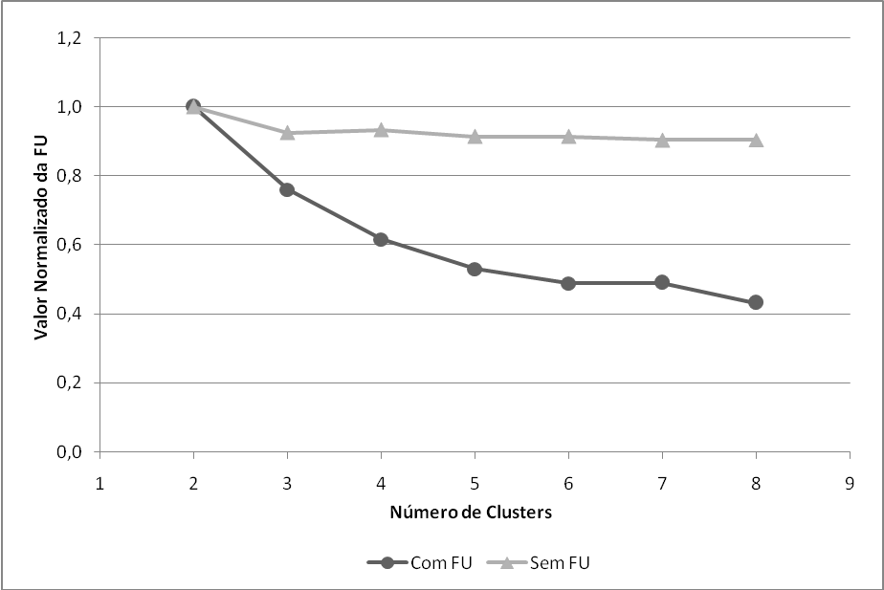

Figura 1 - Valor normalizado da função de utilidade em função do número de clusters
Fonte: Autor

Ao realizarmos a análise da massa de dados, chegamos a um número ótimo de clusters igual a seis (SHARMA, 2006), conforme pode ser observado na Figura1. Foram utilizados dois fatores, para facilitar a visualização dos dados. Antes de realizar uma clusterização com sete variáveis, optou-se por utilizar o resultado da análise fatorial para duas dimensões, por ser de inspeção visual mais fácil.
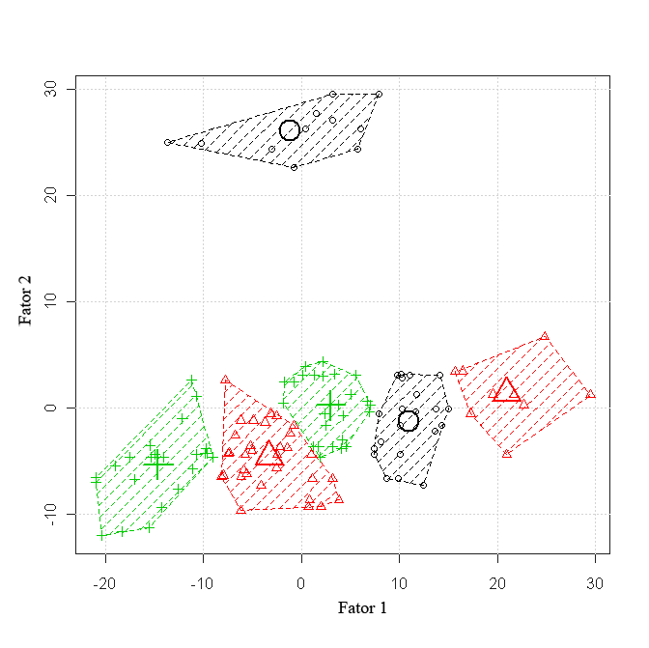
Figura 2 - Clusters de alunos identificados
Fonte: Autor

De posse deste número de clusters, realizou-se a distribuição dos alunos em 4 turmas utilizando o k-médias, com uma função objetivo diferente, que visava maximizar o desvio dentro da turma de cada um dos fatores, porém minimizando o desvio entre as turmas.

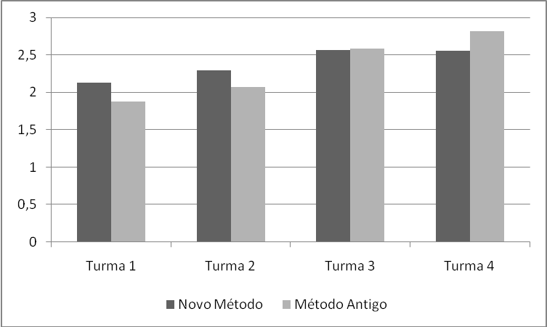

Figura 3 – Desvio padrão intraturmas da FU para o método novo e para o método antigo de classificação de turmas
Fonte: Autor

As turmas geradas são semelhantes, ao se analisar a Figura 3, porém com a Figura 4 há uma indicação de que o novo método diminui consideravelmente a diferença entre as turmas criadas. Para verificar se estes desvios são realmente diferentes, utilizou-se um teste F de Snedecor, cujo resultado rejeitou a hipótese de que os desvios entre as turmas são iguais, com 99,9% de confiança e um p-value de 0,025.

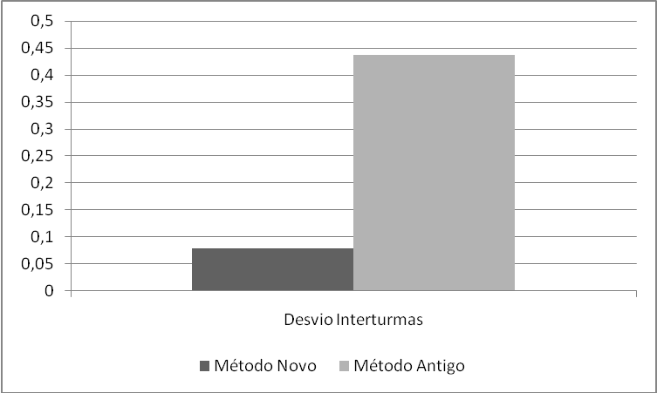

Figura 4 - Desvio da FU para o método novo e para o método antigo de classificação de turmas
Fonte: Autor

Ambos os métodos apresentaram bons resultados, porém o método proposto apresentou um desvio interturmas consideravelmente menor.

CONCLUSÕES
Sabe-se que o k-médias pode ser utilizado sem a prévia determinação dos grupos de personalidade, pois o objetivo principal é definir as 4 turmas para os 2 primeiros anos de uma instituição de ensino superior.
Optou-se realizar esta etapa por dois motivos. Este método é altamente suscetível à solução inicial, logo é válida a criação de uma heurística para garantir um bom início do algoritmo (DUDA et al, 2001). No caso apresentado, obteve-se um bom resultado, porém isso não deve ser esperado de um processo aleatório. Além disso, uma classificação dos alunos auxilia os professores a lidar com eles, pois já saberiam de antemão seu perfil de aprendizado.
Ao utilizar uma versão com 2 fatores é possível ganhar confiança no modelo, pois os resultados são mais visíveis do que um modelo 7 dimensional. Agora, com estes resultados, estudos que levam em consideração os sete fatores de temperamento e caráter serão elaborados, e a confiança em seus resultados será maior, mesmo com a impossibilidade de se visualizar as 7 dimensões.
O método se mostrou bastante eficaz se analisarmos os resultados da . Além disso, é uma metodologia bem flexível, pois é possível utilizar diferentes métodos pedagógicos para a escolha da divisão de turmas.
No caso foi escolhido trabalhar com turmas heterogêneas porque se objetivava aumentar a vivência dos alunos através da convivência com diferentes personalidades, e porque na instituição onde seria aplicado o método as turmas são pequenas.
Caso a vontade do educador seja criar turmas com o mesmo perfil psicológico, ele pode fazê-lo facilmente, bastando para isto alterar as funções objetivo utilizadas, quando da criação das 4 turmas.
O TCI foi utilizado, porém nada impede que outro teste substituí-lo, se o educador considerar pertinente a classificação de outra forma, por exemplo, a utilização das múltiplas inteligências de Gardner.

Agradecimentos
A todos os estudiosos e não estudiosos que auxiliaram no meu desenvolvimento pessoal, de forma que este estudo pudesse ser desenvolvido.

REFERÊNCIAS BIBLIOGRáFICAS
ALVES, M. T. G.; SOARES, J. F. Efeito-escola e estratificação escolar: o impacto da composição de turmas por nível de habilidade dos alunos. Educação em Revista, Belo Horizonte, v.45, p. 25-58, 2007.

ARMSTRONG, Thomas. Inteligências múltiplas na sala de aula. Porto Alegre: Artmed, 2001.

BASTOS, A. V. B. Mapas Cognitivos e a pesquisa organizacional: explorando aspectos metodológicos. Estudos de Psicologia, n.7, p. 65-77, 2002.

BELHOT, R. V. Reflexões e propostas sobre o "ensinar engenharia" para o século XXI. São Carlos, 113 p., 1997. Tese (Livre Docência). Escola de Engenharia de São Carlos.

CABRAL, A. S; YONEYAMA, T. Microeconomia: uma visão integrada para empreendedores. São Paulo: Saraiva, 2008.

CHABOT, D., CHABOT, M. Pedagogia Emocional - Sentir para aprender. Sá Editora, 2005.

CLONINGER, C. R. Completing the psychobiological architecture of human personality development: Temperament, Character, & Coherence. In U. M. Staudinger & U. E. R. Lindenberger (Eds.), Understanding human development: Dialogues with lifespan psychology. Boston: Kluwer Academic Publishers, 2003. p. 159–182.

COHEN, E. G. Equitable Classrooms in a Changing Society. In: HALLINAN, M. T. Handbook of the Sociology of Education. New York: Kluwer Academic/Plenum Publishers, 2000. p. 265-284.

DUDA, R. O., HART, P. E. e STORK, D. G. Pattern classification, 2nd. Edition, John Wiley & Sons, 2001.

FERRÃO, M. E. O efeito escola e a mudança – dá para mudar? Evidências da Investigação Brasileira.
Disponível em: <http://www.ice.deusto.es/rinace/reice/vol1n1/FerraoyFernandes.pdf>. Acesso em: 12 out. 2008.

FUENTES, D. ; TAVARES, H. ; CAMARGO, C. H. P. ; GORENSTEIN, C. Inventário de Temperamento e Caráter de Cloninger: Validação da Versão em Português. In: Escalas de Avaliação Clínica em Psiquiatria e Psicofarmacologia. 1 ed. São Paulo: Editora Lemos, 2000. p. 363-376.

GARDNER, H. Frames of minds: the theory of multiple intelligences. Nova Iorque: Basic Books, 1983.

GOLEMAN, D. Inteligência emocional: a teoria revolucionária que define o que é ser inteligente. Rio de Janeiro: Objetiva, 2007.

ISAACS, D. La Educacion de las virtudes humanas. Navarra: EUNSA, 1994.

KANT, E. Réflexions sur l’éducation. Paris: Vrin, 1993.

MANSETTO, M. Didática: a aula como centro. São Paulo: FTD, 1994.

Miettunen, J.; LAURONEN, E.;KANTOJÄRVI, L.; VEIJOLA, J.; JOUKAMAA, M. Inter-correlations between Cloninger's temperament dimensions — A meta-analysis. Psychiatry Research, v.160, n.1, p.106–114, 2008.

MOREIRA, D. A. Elementos para um plano de melhoria do ensino universitário ao nível de instituição. In: MOREIRA, D. A. (Org.) DIDÁTICA DO ENSINO SUPERIOR: Técnicas e Tendências. São Paulo: Pioneira, 1997.

PIERRE, D. Educação: uma alquimia sutil. Curitiba: Grande Loja da Jurisdição de Língua Portuguesa, 2004.

STERNBERG, R. The triarchic mind: a new theory of human intelligence. Nova York: Cambridge University Press, 1988.

SHARMA,S. Applied Multivariate Techniques. John Wiley & Sons, 1996.

LAUER, F.; DOMINGUES, M. J. C. S.; SCHNEIDER, M. A.; WALTER, S. A. Ensinando e aprendendo a partir das inteligências múltiplas: um estudo no curso de administração da PUCPR campus Toledo. Disponível em <http://home.furb.br/mariadomingues/artigos/XVII_ENANGRAD_2006/Ensin._e_Aprendendo_a_Partir_das_I.M.pdf>.

ZOHAR, A. H. The Blatt and the Cloninger Models of Personality and their Relationship with Psychopathology. Psychiatry Relat Sci, v.44, n.4, p. 292-300, 2007.

organization of heterogenic classes For better personal development of students

Abstract: The purpose of this study is to develop a method of classification of students according to their psychological profile, so as to facilitate the distribution of students in classes of the first years of an engineering institution. The grouping of students leads to the adoption of teaching practices and / or technical education geared to each type of profile. It will use the test Temperament and Character Inventory (TCI) to check the profile of the student in seven different characteristics to create classes very heterogeneous internally, but that are similar to each other. In a heterogeneous environment, the student will contact various types of personality and thus can develop better as a person. This work is expected to show that the development of emotional skills in no way goes against the concept of education currently enforced, and that focus on personal development of students have a greater impact on their training than a simple technical training.

Key-words: Clustering, TCI, Pedagogy, Human Values

